**BỘ LAO ĐỘNG giáo dục và đào tạo**

**TRƯỜNG CAO ĐẲNG BÁCH KHOA SÀI GÒN KHOA CÔNG NGHỆ THÔNG TIN**



**Báo Cáo Môn Học**

**Triển Khai Hệ Thống Mã Nguồn Mỡ**

**Đề tài: Web Bán hàng thể thao Sportify**

Sinh viên thực hiện: Nguyễn Đức Anh

Mã số sinh viên: 23000003

TP. HCM, nGÀY 14 Tháng 03 nĂM 2024

**BỘ LAO ĐỘNG giáo dục và đào tạo**

**TRƯỜNG CAO ĐẲNG BÁCH KHOA SÀI GÒN KHOA CÔNG NGHỆ THÔNG TIN**



**Báo Cáo Môn Học**

**Triển Khai Hệ Thống Mã Nguồn Mỡ**

**Đề tài: Web Bán hàng thể thao Sportify**

Giáo viên hướng dẫn: ThS. Phạm Thanh Tùng

Sinh viên thực hiện: Nguyễn Đức Anh

Mã số sinh viên: 23000003

TP. HCM, nGÀY 14 Tháng 03 nĂM 2024

Mục lục

Chương 1: Giới Thiệu Website bán hàng thể thao 3

1.1. Lý do chọn đề tài 3

1.2. Mục tiêu đề ra 3

1.3. Đối tượng 3

Chương 2: Nội Dung 4

2.1. Thay Icon và Logo 4

2.1.1. Icon 4

2.1.2. Logo 4

2.2. Danh mục sản phẩm 5

2.2.1. Các môn Fitness 5

2.2.2. Thể Thao Dưới Nước 5

2.2.3. Thể Thao Mạo Hiểm 6

2.2.4. Thể Thao Vận Động 6

2.3. Theme 7

2.3.1. Theme Flatsome 7

2.3.2. Cấu hình theme Flatsome 7

2.3.3. Kích hoạt Theme Flatsome 8

2.3.4. Tạo Child Theme & Cài Plugin mặc định 9

2.3.5. Insert các bản Demo mẫu 10

2.3.6. Tải Logo & Chọn giao diện Demo 11

2.3.7. Xem kết quả 12

2.4. Các Plugin 12

2.5. Từ khóa sản phẩm 13

2.6. Menu 13

Chương 3: Kết quả thu được 15

3.1. Trang chủ 15

3.2. Trang giới thiệu 17

3.3. Trang sản phẩm 17

3.3.1. Thể thao dưới nước 17

3.3.2. Thể thao vận động 18

3.3.3. Thể thao mạo hiểm 19

3.3.4. Các môn Fitness 20

3.4. Trang giỏ hàng 21

3.5. Trang thanh toán 22

3.6. Trang đơn hàng 23

Chương 4: Kết luận 24

4.1. Đánh giá và nhận xét 24

4.2. Kết luận 24

# Giới Thiệu Website bán hàng thể thao

## Lý do chọn đề tài

Việc lựa chọn đề tài thiết kế web bán hàng thể thao không chỉ đơn thuần là một sự chọn lựa mà còn là một bước tiến quan trọng trong hành trình học tập và phát triển cá nhân của chúng ta. Thể thao không chỉ là một phần không thể thiếu trong cuộc sống hàng ngày mà còn là một cách để tạo ra sự kết nối và sự gắn kết trong cộng đồng sinh viên. Trang web bán hàng thể thao sẽ không chỉ đơn thuần là một nơi để mua sắm, mà còn là một điểm đến cho sự giao lưu, chia sẻ và trải nghiệm về đam mê chung của chúng ta đối với thể thao.

## Mục tiêu đề ra

Xây Dựng Giao Diện Trực Quan và Thân Thiện với Người Dùng:

* Tối ưu hóa cấu trúc trang web để người dùng dễ dàng tìm kiếm sản phẩm thông qua menu, bộ lọc và công cụ tìm kiếm.
* Thiết kế giao diện đơn giản, rõ ràng và thân thiện với người dùng, tập trung vào tính tương tác và trải nghiệm mua sắm.

Tạo Ra Một Trang Web Linh Hoạt:

* Sử dụng các công nghệ và công cụ quản lý nội dung hiện đại để tạo ra một trang web linh hoạt và dễ dàng cập nhật nội dung.
* Phát triển hệ thống quản lý sản phẩm và đơn hàng thông minh, giúp quản lý và cập nhật sản phẩm một cách nhanh chóng và hiệu quả.

## Đối tượng

Đối tượng sử dụng của trang web bao gồm:

* Sinh viên: Đối tượng chính và phổ biến nhất, sinh viên luôn tìm kiếm các sản phẩm thể thao phù hợp với nhu cầu tập luyện và phong cách cá nhân của họ.
* Người yêu thể thao: Bao gồm những người đam mê thể thao và tìm kiếm các sản phẩm chất lượng và phong cách để hỗ trợ cho sở thích và hoạt động thể thao của họ.
* Những người muốn khám phá thế giới thể thao: Đây là những người quan tâm đến thể thao nhưng chưa có kinh nghiệm mua sắm sản phẩm thể thao trực tuyến. Trang web cung cấp cho họ cơ hội khám phá và mua sắm một cách dễ dàng.

# Nội Dung

## Thay Icon và Logo

### Icon

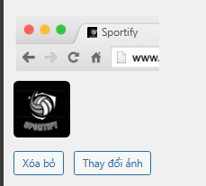

### Logo

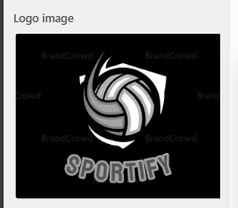

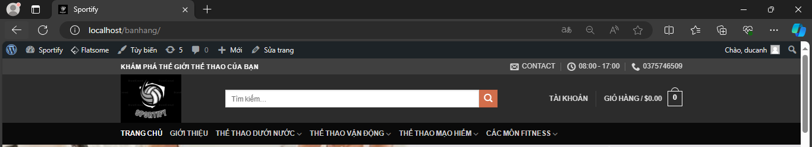

## Danh mục sản phẩm

### Các môn Fitness

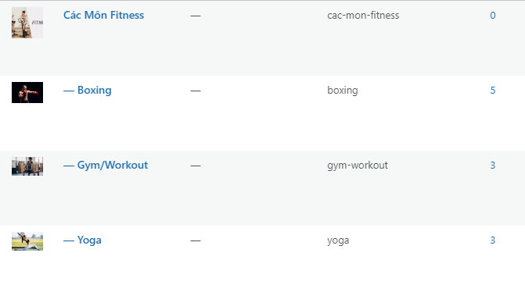

### Thể Thao Dưới Nước

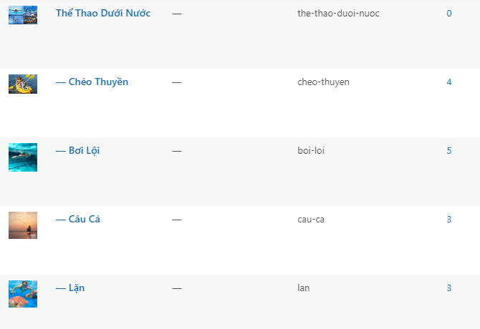

### Thể Thao Mạo Hiểm

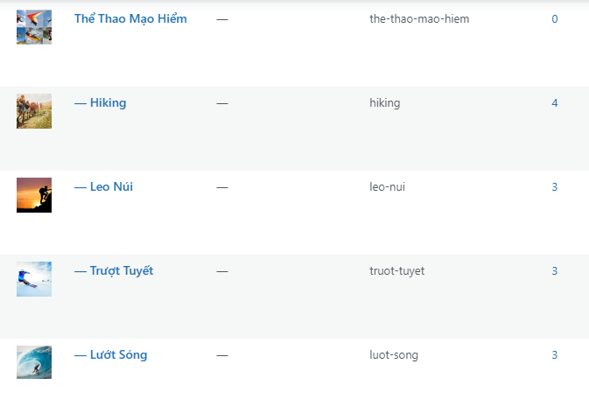

### Thể Thao Vận Động

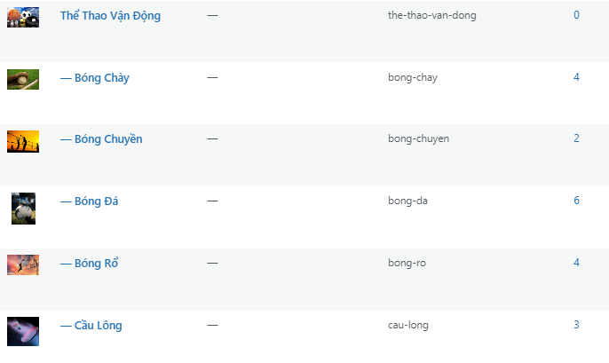

## Theme

### Theme Flatsome

Flatsome là một theme WordPress đẹp mắt và dễ sử dụng, được thiết kế đặc biệt cho việc xây dựng các trang web bán hàng trực tuyến. Với giao diện chuyên nghiệp, tính tương thích cao với WooCommerce và trình tạo trang kéo và thả mạnh mẽ, Flatsome giúp bạn dễ dàng tạo ra các trang web đa dạng, chuyên nghiệp và thu hút khách hàng.

### Cấu hình theme Flatsome

* Tải tệp Flatsome về máy
* Từ trang quản trị WordPress >> Chọn Themes à chọn “Thêm mới/Add new”
* Chọn “Tải giao diện lên/Upload theme” à chọn tệp flatsome đã tải về
* Nhấn chọn “Cài đặt/Install Now“.
* Sau khi file cài đặt được tải lên, chọn “Tới trang Quản lý Giao diện/Return to Themes page“.

### Kích hoạt Theme Flatsome

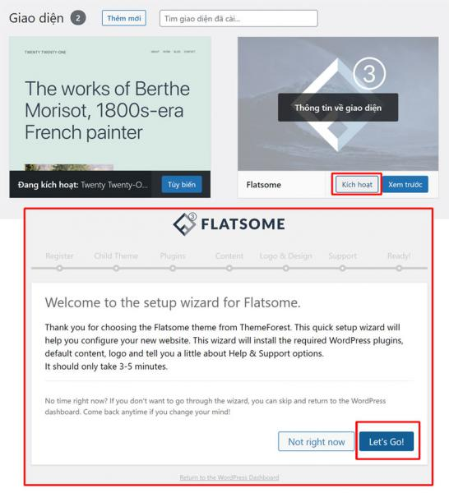

### Tạo Child Theme & Cài Plugin mặc định

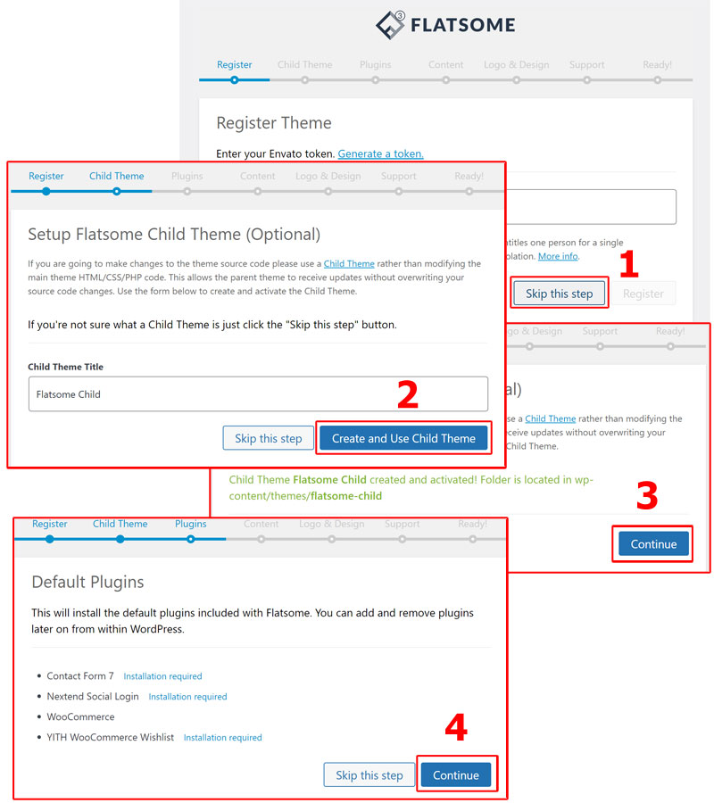

### Insert các bản Demo mẫu

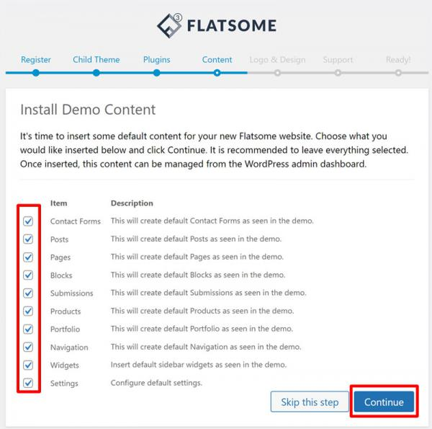

### Tải Logo & Chọn giao diện Demo

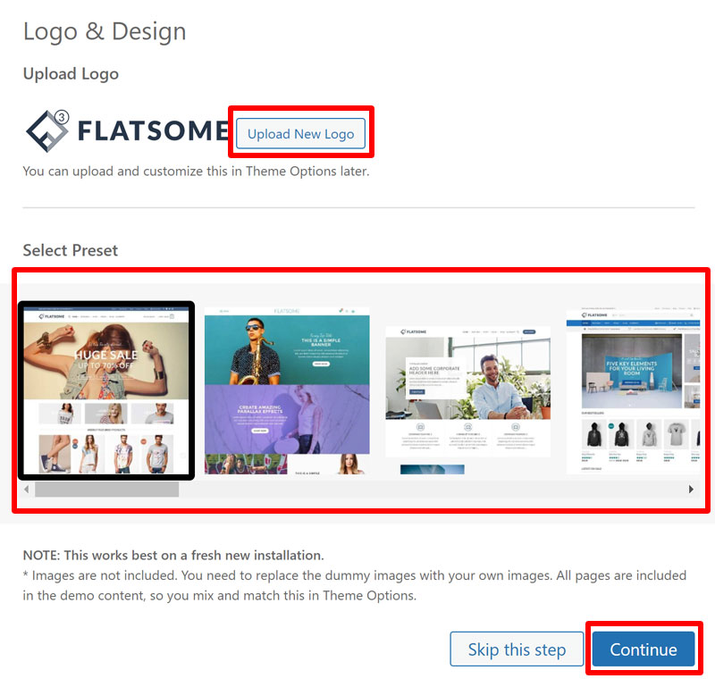

### Xem kết quả

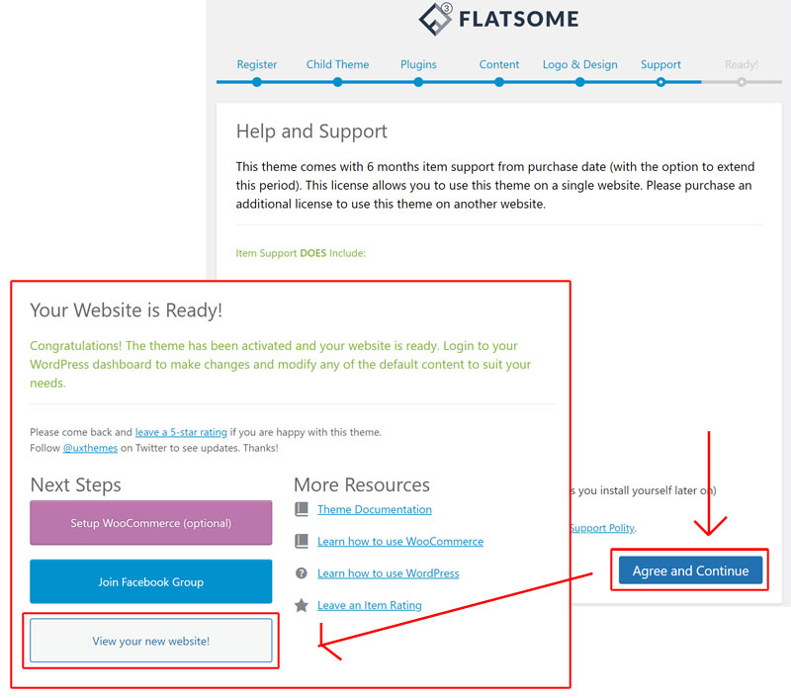

## Các Plugin

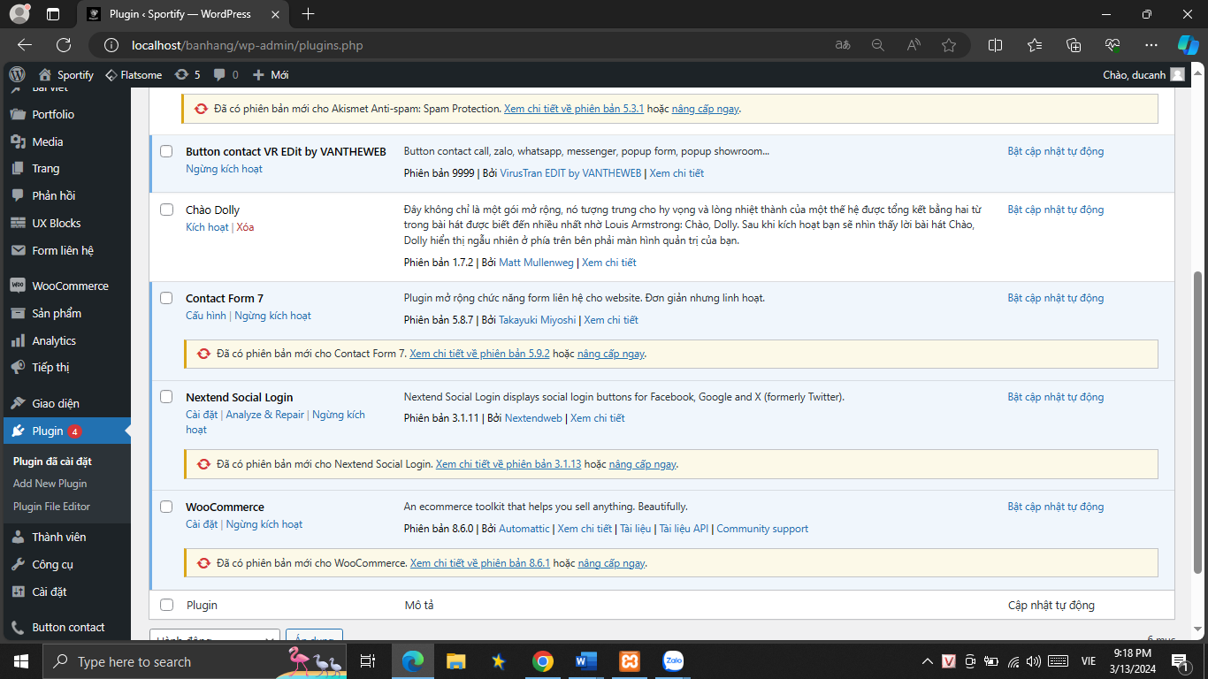

## Từ khóa sản phẩm

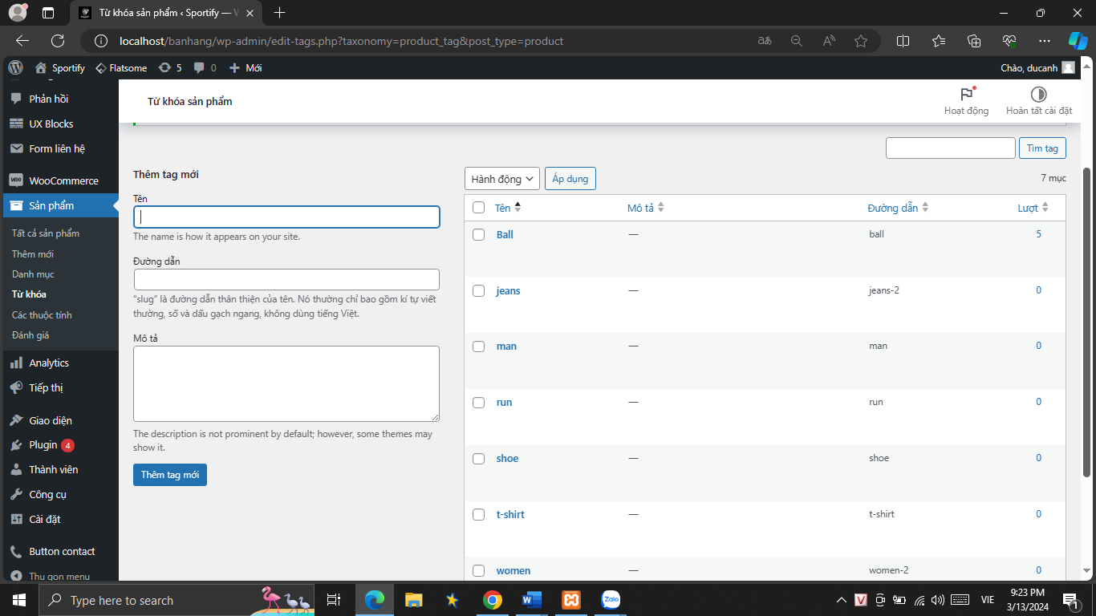

## Menu

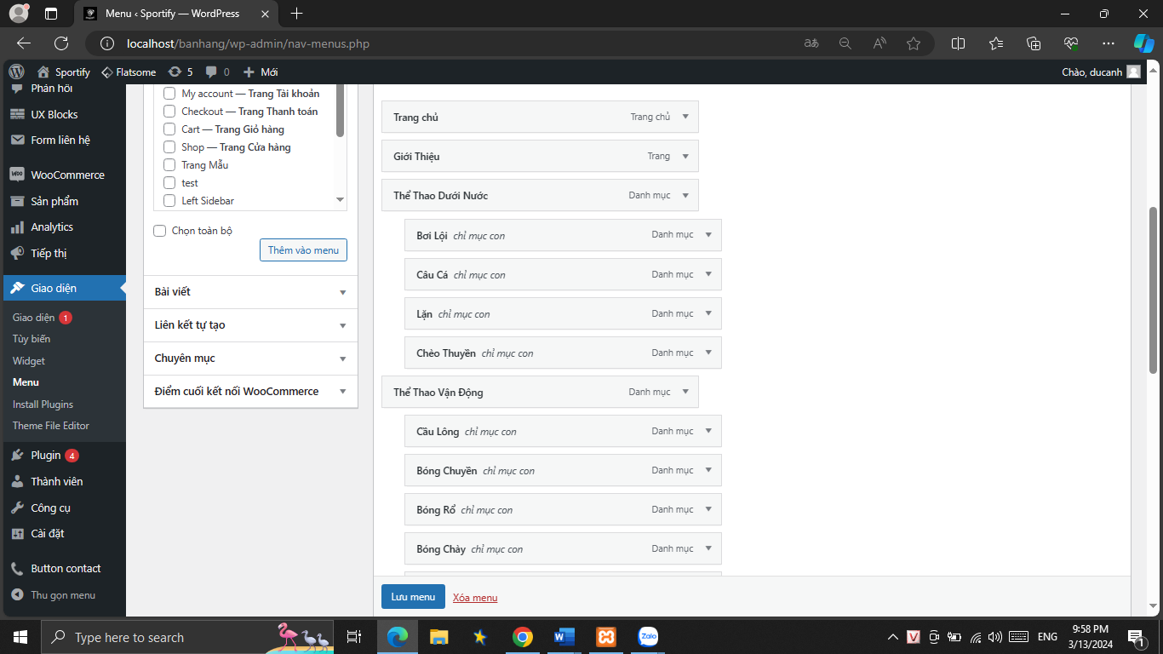

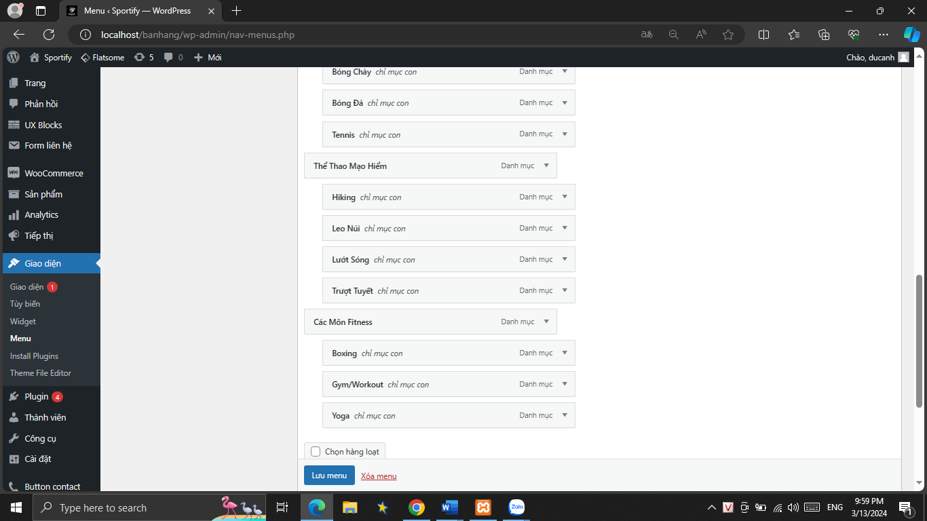

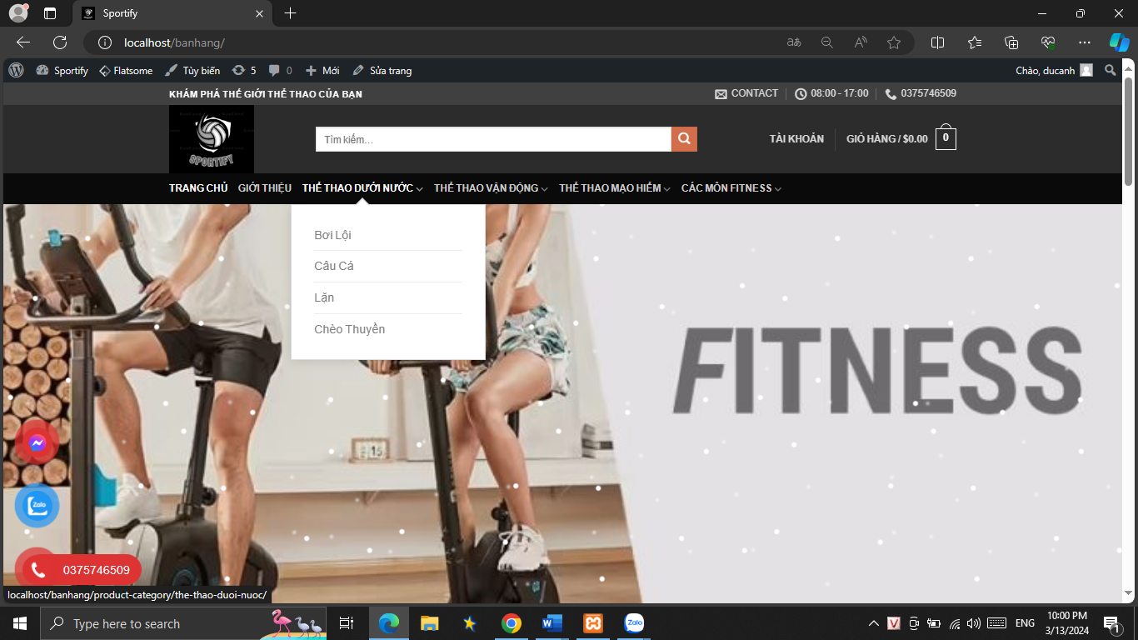

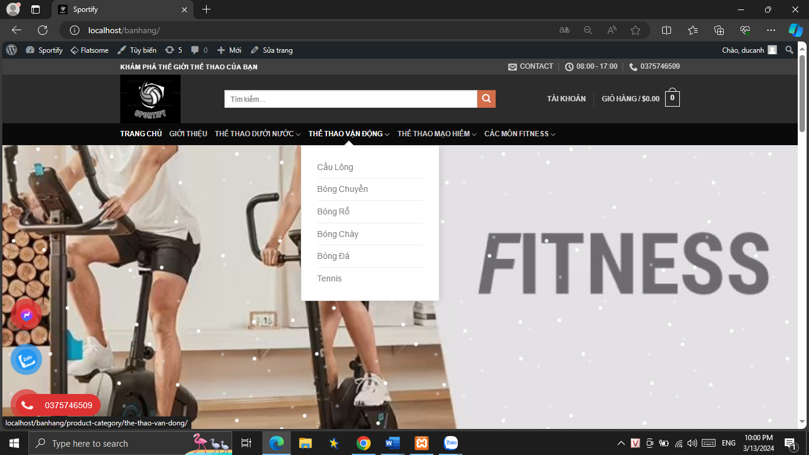

# Kết quả thu được

## Trang chủ

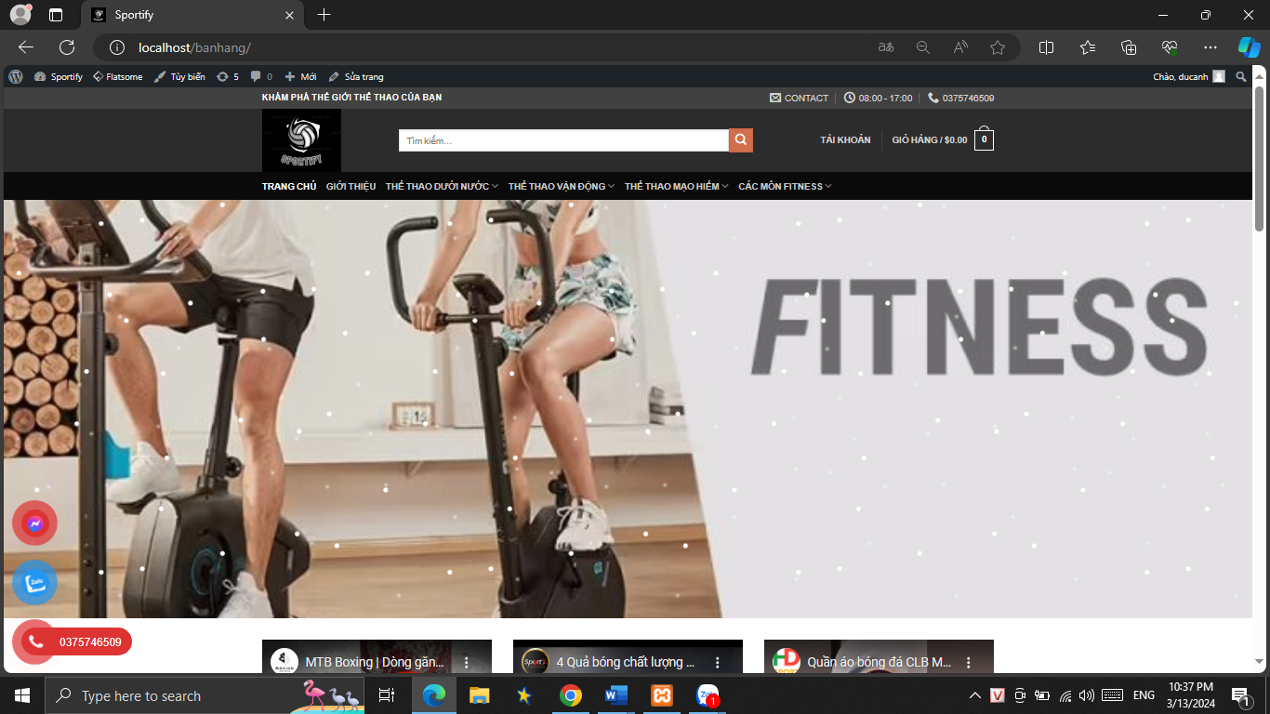

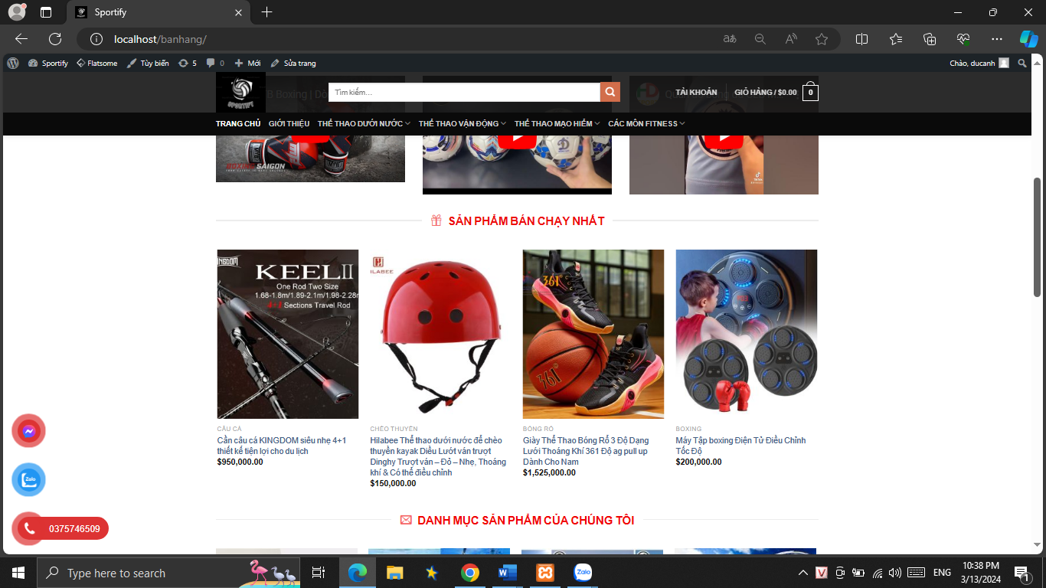

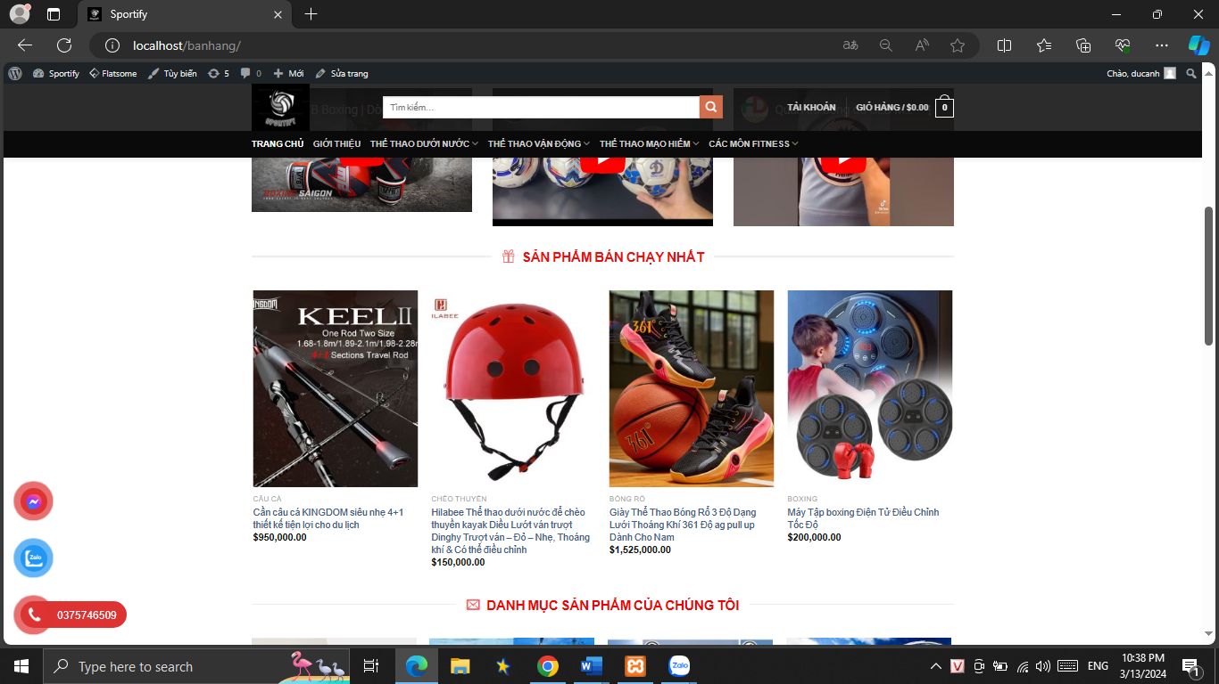

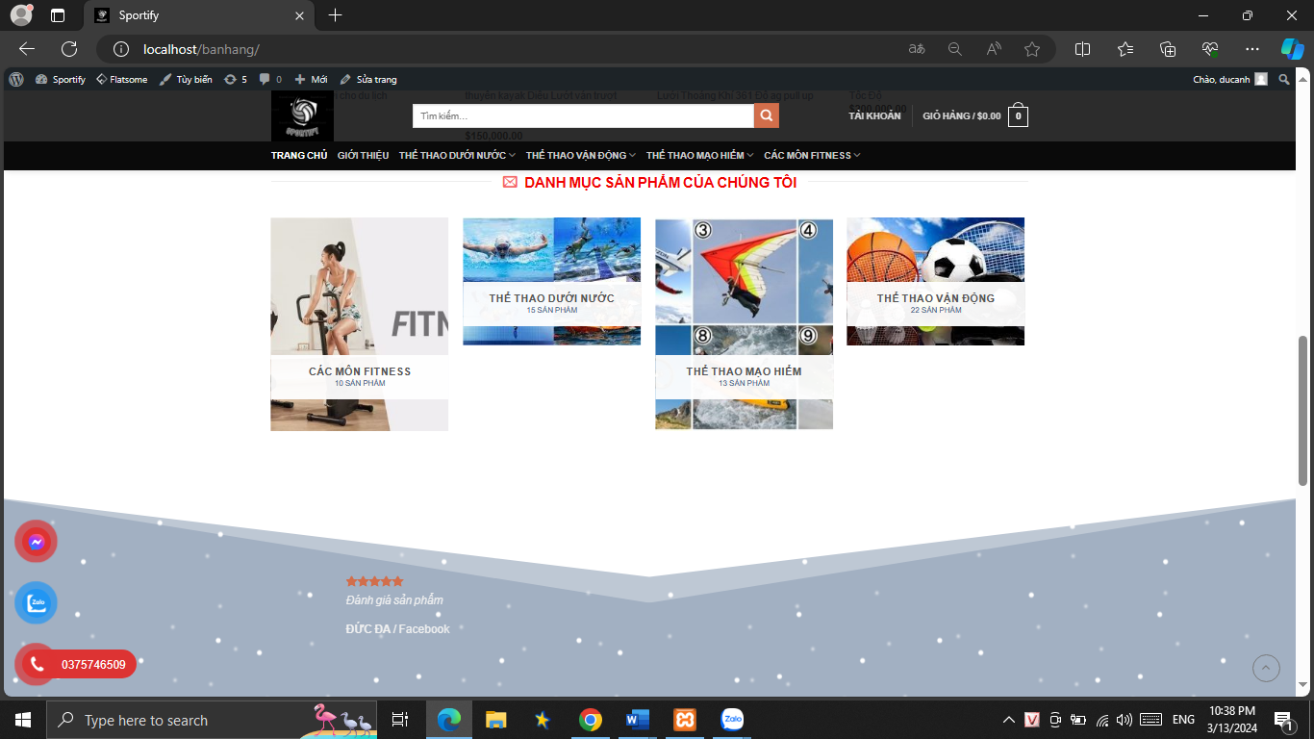

## Trang giới thiệu

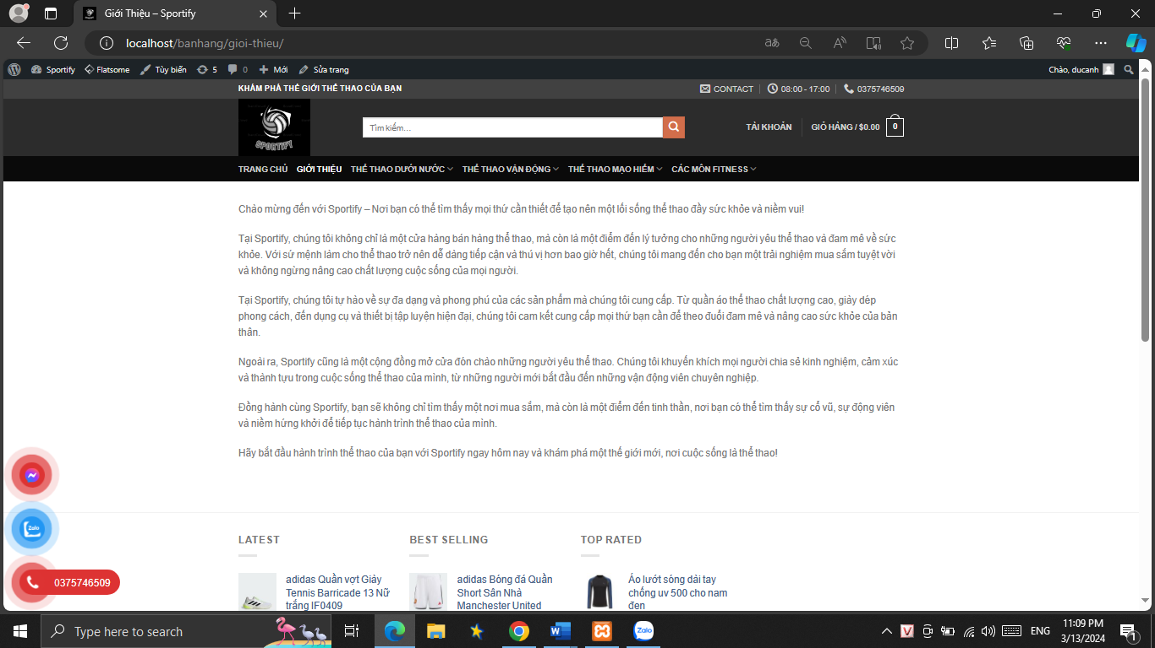

## Trang sản phẩm

### Thể thao dưới nước

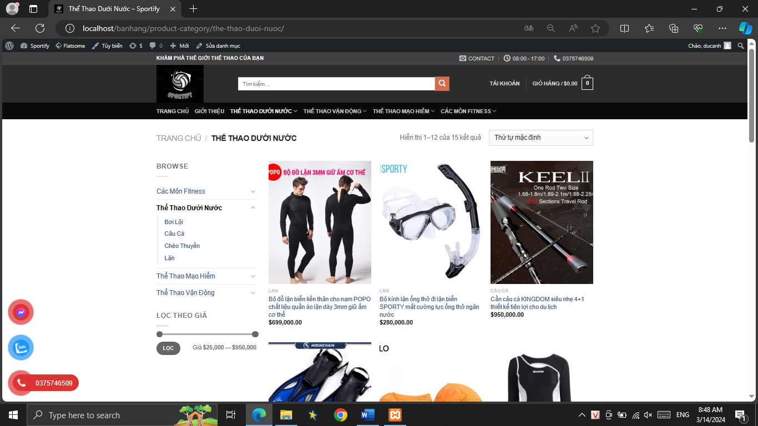

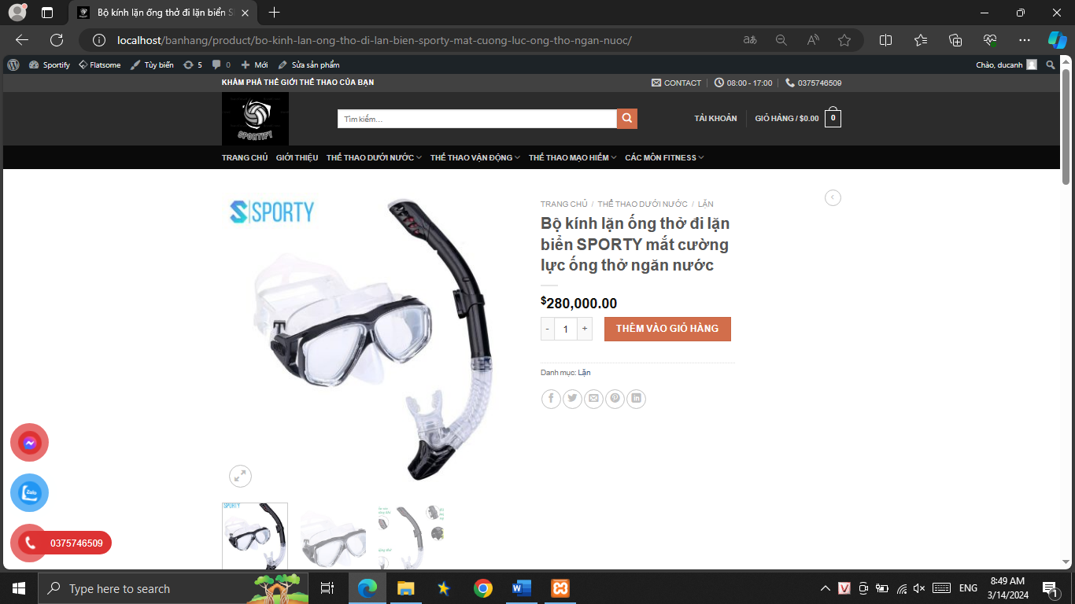

### Thể thao vận động

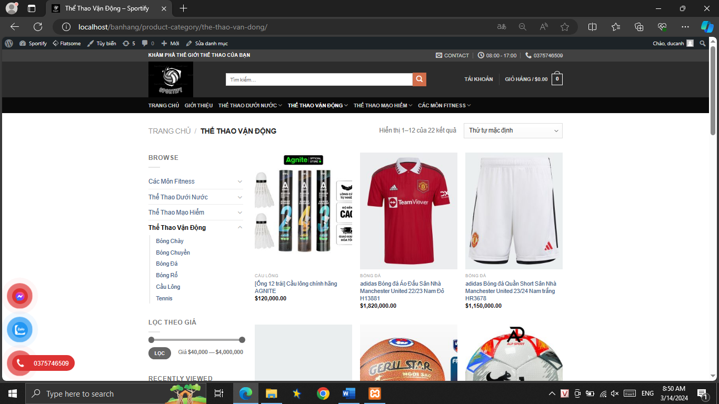

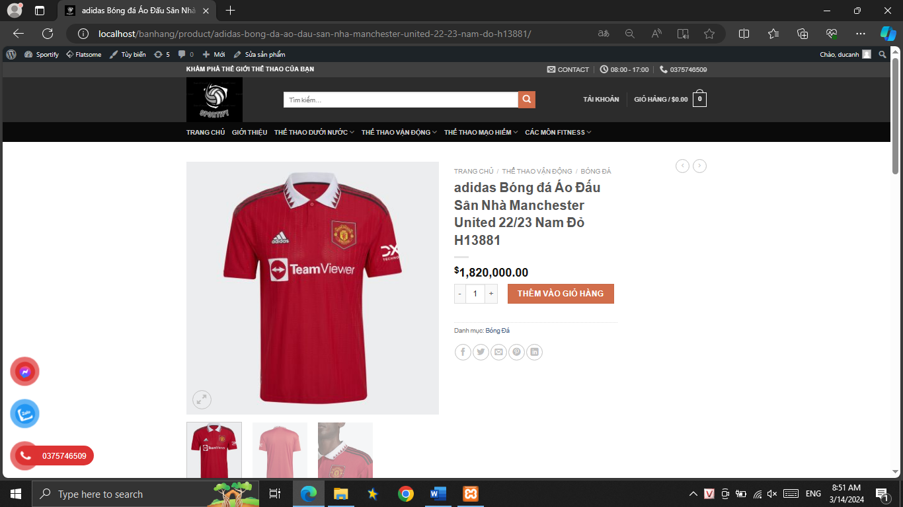

### Thể thao mạo hiểm

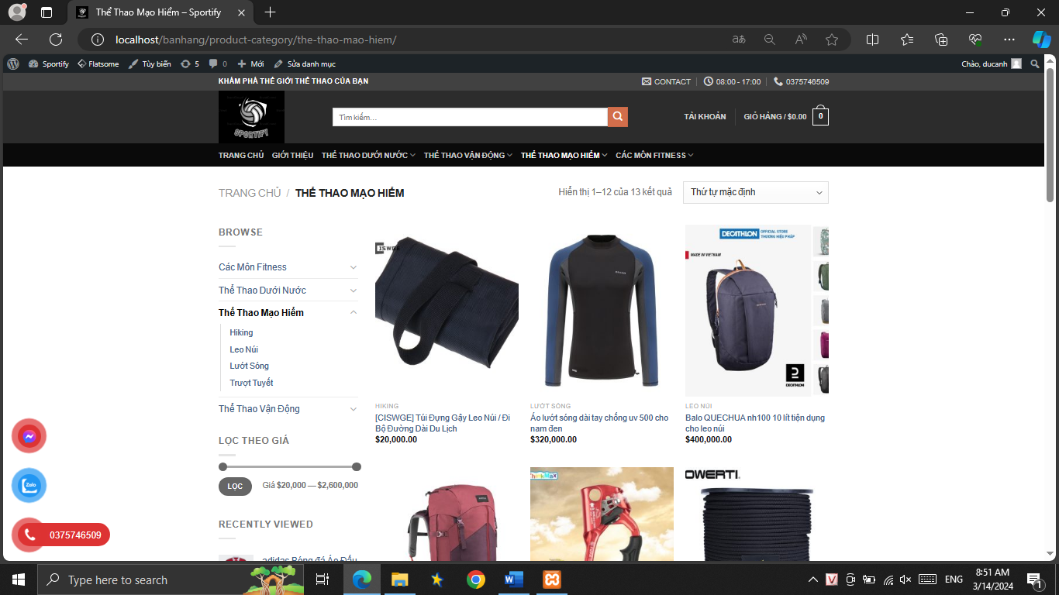

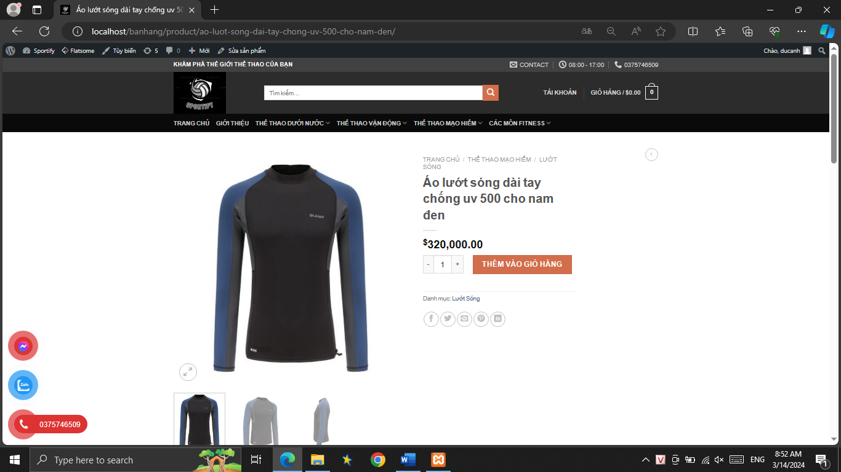

### Các môn Fitness

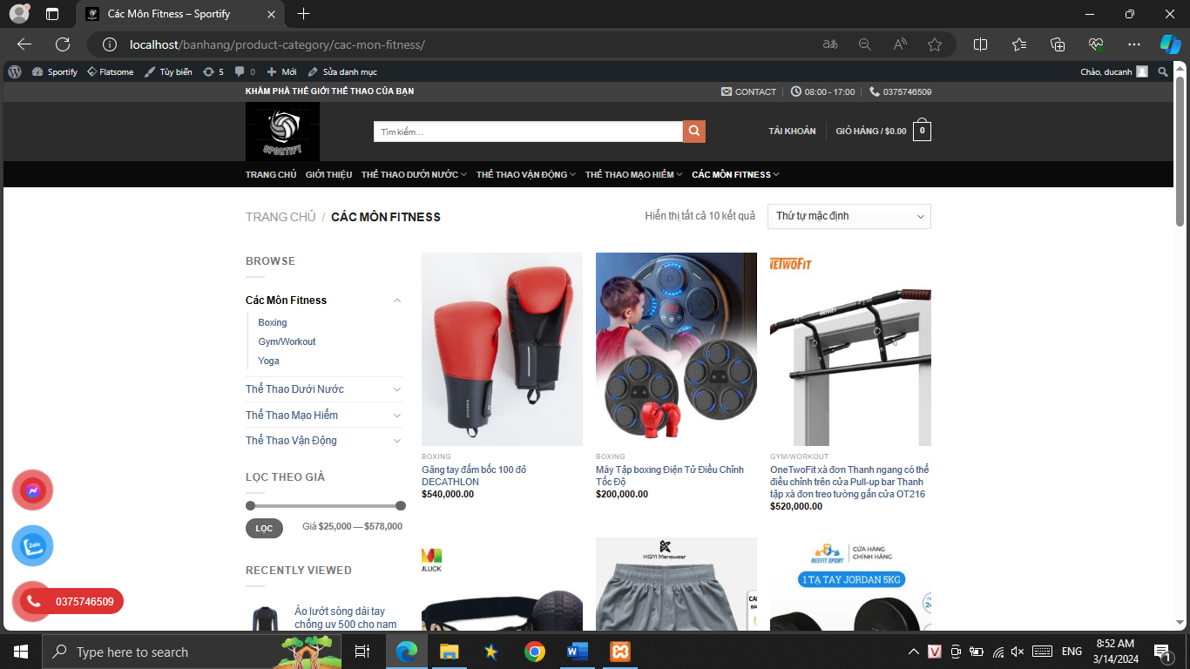

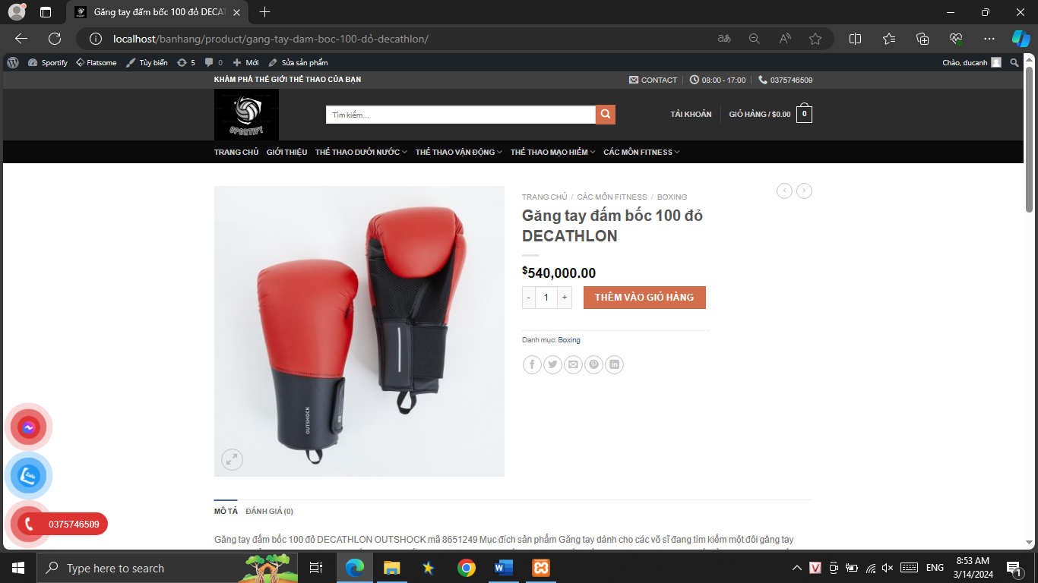

## Trang giỏ hàng

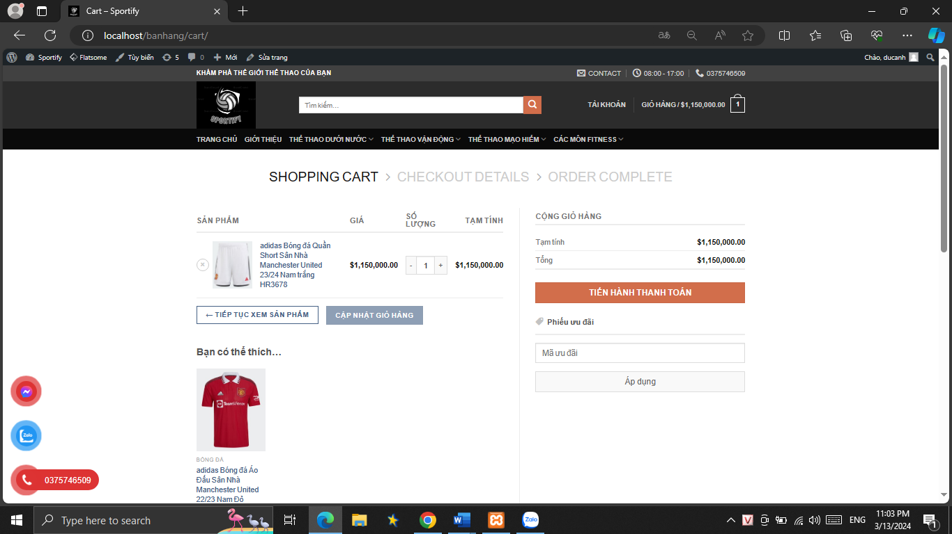

## Trang thanh toán

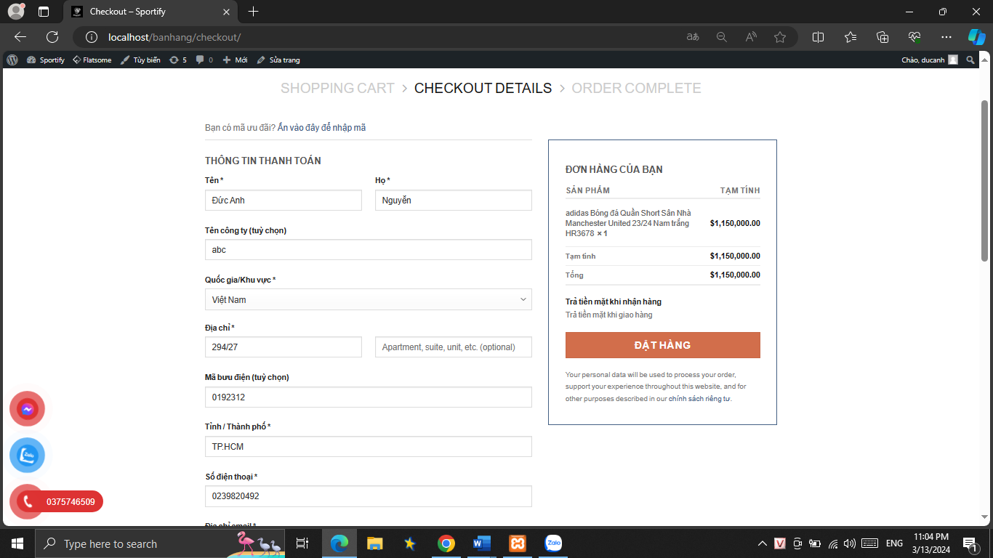

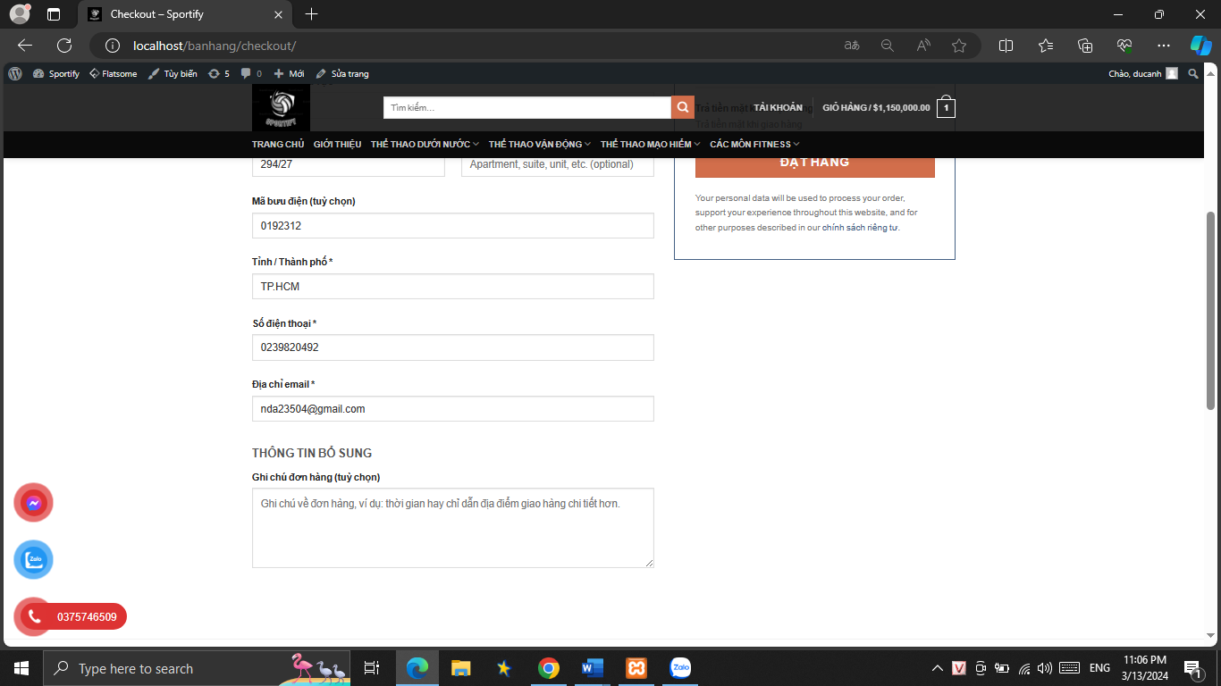

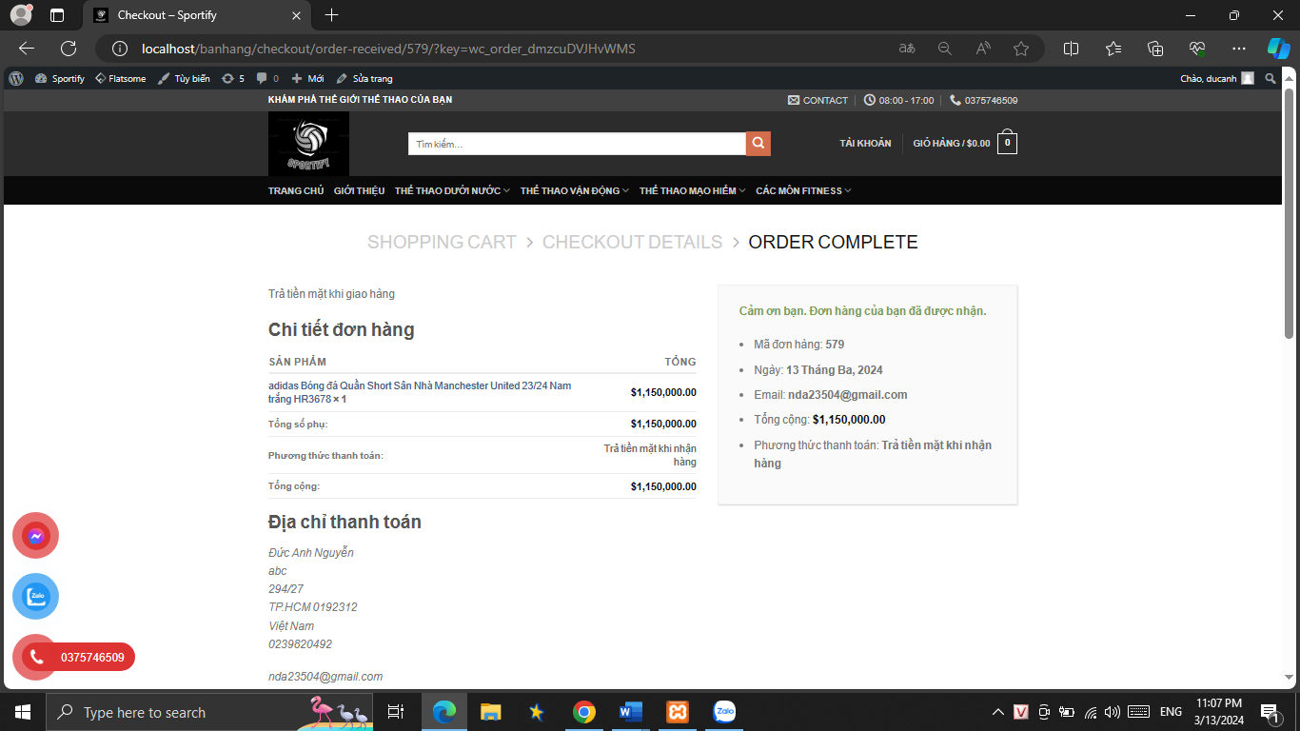

## Trang đơn hàng

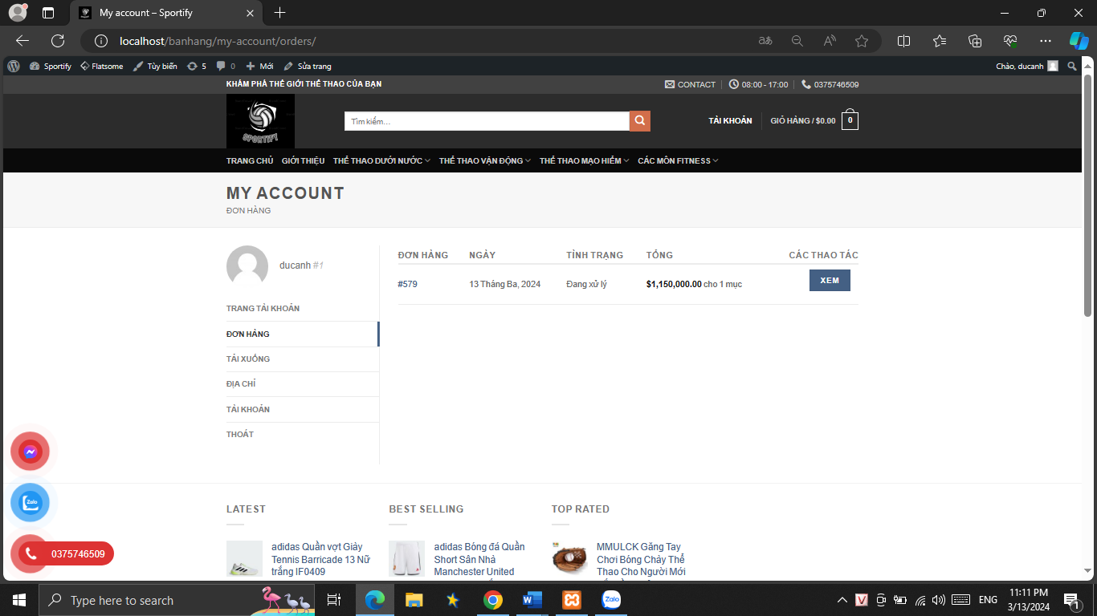

# Kết luận

## Đánh giá và nhận xét

Trong quá trình thiết kế và phát triển trang web bán hàng thể thao, chúng ta đã đạt được một số mục tiêu nhất định như:

* Xây dựng giao diện trực quan và thân thiện với người dùng, giúp người dùng dễ dàng tìm kiếm và mua sắm các sản phẩm thể thao.
* Tối ưu hóa trải nghiệm người dùng trên cả máy tính và thiết bị di động, tạo ra một trải nghiệm mua sắm nhất quán trên mọi nền tảng.
* Tạo ra một trang web linh hoạt và dễ dàng quản lý, giúp cập nhật sản phẩm và nội dung một cách nhanh chóng và hiệu quả.

Tuy nhiên, cũng có những điểm mà chúng ta cần cải thiện hoặc những việc chưa thực hiện được:

* Cần nâng cao khả năng tương tác và tính đa dạng của sản phẩm để thu hút sự quan tâm của người dùng.
* Phải kiểm tra và xử lý các vấn đề liên quan đến hiệu suất và tốc độ trang web để đảm bảo trải nghiệm mua sắm trơn tru và nhanh chóng nhất.
* Tiếp tục tìm kiếm và áp dụng các phản hồi từ người dùng để cải thiện trang web và cung cấp dịch vụ tốt hơn.

## Kết luận

Tóm lại, việc thiết kế trang web bán hàng thể thao là một quá trình phức tạp nhưng cũng là một cơ hội để tạo ra một trải nghiệm mua sắm đáng nhớ cho người dùng. Bằng việc liên tục đánh giá và cải thiện, chúng ta có thể xây dựng và duy trì một trang web thành công và phát triển trong thời gian tới.